ҚАЗАҚСТАН РЕСПУБЛИКАСЫ БIЛIМ ЖӘНЕ ҒЫЛЫМ МИНИСТРЛIГI

Қазақ мемлекеттiк қыздар педагогикалық университеті

Физика-математика факультетi

ИНФОРМАТИКА ЖӘНЕ ҚОЛДАНБАЛЫ МАТЕМАТИКА КАФЕДРАСЫ

Дипломдық жұмыс

Тақырыбы: “Delphi программалау ортасында графикалық компоненттерді пайдалану әдістемесі”

Қорғауға жiберiлдi  " " 2009ж.  кафедра меңгерушiсi  тех.ғ.к., доцент  Г.И.Салғараева  __________________ | Орындаған: Баймұханмедова А.  5-курс (5-жылдық)  050111-Информатика мамандығы  сырттай бөлiмнiң студентi  Ғылыми жетекшiсі: тех.ғ.д., профессор Р.Б.Баймахан_______________

Алматы, 2009ж.
Мазмұны

Кіріспе………………………………………………………………………... |  |  | 3
І. | Графикалық мүмкіндіктер..................................................................... |  | 5
1.1 |  | Қозғалысты программалау…………………………………...………. | 5
1.2 |  | Индикаторларды пайдалану…………………………...…………..…. | 5
1.3 |  | Қарапайым графиктерді сызу әдістері……………………………….. | 9
1.4 |  | Функциялардың графиктері мен диаграммаларын сызу…………... | 11
ІІ. |  | Мультимедиялық мүмкіндіктер..…………………………………….. | 12
2.1 |  | Animate компоненті…………………………………………………... | 12
2.2 |  | MediaPlayer компоненті………………………………………………. | 15
2.3 |  | Дыбыс шығару. Дыбысты жазу.…………………………………........ | 16
2.4 |  | Видеороликтер мен анимацияларды көру………………………........ | 19
2.5 |  | Анимацияны құру……………………………………………………... | 20
III. |  | Объектілі- бағдарлы программалаудың элементтері.………………. | 23
3.1 |  | Объектілі-бағдарлы тәсілдердің негіздері..…………………………. | 23
3.2 |  | Protected және private нұсқаулары………………………………........ | 27
3.3 |  | Полиморфизм және виртуалдық әдістер…………………………….. | 27
3.4 |  | Қолданушының компоненттерін құру……………………………….. | 28
Қорытынды…………………………………………………………………... |  |  | 38
Пайдаланылған әдебиеттер тізімі…………………………………………... |  |  | 39
Қосымшалар………………………………………………………………….. |  |  | 40

Кіріспе
Есептеуіш техниканың қарқынмен дамуы тиімді программалық құралдарды жасау - объектілі бағдарланған программалау жүйелерінің жасалуына әкелді. Бұл ортада қазіргі заманғы компьютерлік технологиялардың кез келген саласындағы бизнес-программа, мультимедия, ойын, мәліметтер қоры сияқты өнімдерді құруға мүмкіндік беретін қазіргі заманғы ең қуатты программалау тілдірінің бірі болып табылады.
Программалау тілін жүзеге асыру саласындағы программа құрумен әлемге әйгілі Borland компониясы 1996 ж. Delphi жаңа буынының компиляторын шығарды. Бұл ең алдымен, Windows ортасында программа құрумен қатар, қосымша Pascal тілінің қуатты компиляторы болып табылады.
Borland корпорациясы аз ғана мерзім ішінде Delphi-дің 7 негізгі версиялары мен бірнеше модификацияларын шығарды. Delphi 7 версиясында өте көп өзгерістер енгізілген. Программалармен қамтаматсыз етудің тиімді өңдеу құралдарын қажет ету “жылдам жасау” ортасы деп аталатын программалау жүйелерінің пайда болуына алып келді. Мұндай ортаға мысал ретінде Borland Delphi жатады. Жылдам жасау RAD – жүйесіне “Rapid Application Development” жүйесінің негізі визуалды жобалау және оқиғаны өңдеуді программалар технологиясы жатады, оның мағынасы өңдеу үнемсіз жұмыстың көп бөлігін өзіне алады да, программиске диалогты терезелерді және оқиғаны өңдеу функциясын құрастыру жұмыстары қалады. Ортада қатаң типтелген объектіге бағдарлы тілі қолданылады, оның негізіне Object Pascal (Turbo Pascal жалғасы) жатады. Delphi әртүрлі программаларды құруға мүмкіндік береді: қарапайым біртерезелі қосымшалардан тармақталған дерек қорларды басқару программаларына дейін. Delphi-дің ұлғайтылған мүмкіндіктері графикпен, мультимедиямен, дерек қорларымен жұмыс істейтін және динамикалық құрылымдармен қосымшаларды құруға мүмкіндік береді. Delphi-дің айрықша ерекшелігі .NET технологиясының сүйемелдеуі болып табылады.
Негізгі терезеден басқа терезелерді жылжытуға, экраннан алып тастауға және олардың өлшемін өзгертуге болады. Delphi бір құжаттық орта, яғни бір мезгілде тек қана бір қосымшамен жұмыс атқаруға болады. Программалар жобасының атауы негізгі терезенің жоғарғы қатарында көрсетіледі. Терезелерді кішірейту, үлкейту, жабу әрекеттері осы әрекеттердің Windows ортасында орындалуымен бірдей болып келеді. Форманың терезесінен Unit кодына өту және одан кері өту F12 пернесі арқылы орындалады. Кейде Delphi жүктелгенде, Unit терезесі шығады. Сол жақтағы терезе Browser терезесі деп аталады және бұл терезе арқылы программаның құрылымымен танысуға болады.
Жалпы білім беретін орта мектептің жоғары сыныптарында информатика пәнін оқытуда, объектілік бағдарланған программалау негіздерін қарастырамыз. Object Pascal тілі – Delphi ортасындағы негізгі программалаушы құрал болып табылады. Бұл бөлімнің негізгі тақырыптарының бірі ішкі программалармен жұмыс істеу іскерліктері екендігі белгілі. Бұл тақырыпты меңгеру оқушыларға көбінесе қиындық туғызып отырады. Сондықтан теориялық мағлұматтар мен жаттығу есептерін тиянақты берудің оқу процесінде өзіміз қолданып жүрген тәсілін ұсынамыз.
Дипломдық жұмыстың мақсаты, жалпы білім беретін орта мектептің жоғары сыныптарында информатика пәнін оқытуда, объектілік бағдарланған программалау негіздерін қарастырып, ішкі программалармен жұмыс істеу іскерліктерін үйрету. Теориялық мағлұматтар беріп, жаттығу есептерін оқу процесінде өзіміз қолданылып жүрген тәсілін ұсыну.

І. Графикалық мүмкіндіктер

1.1. Қозғалысты программалау.

Қозғалысты еліктету немесе анимация эффектін көрсету негізгі үш қадамдың орындалуымен қамтылады:

Объектіні экран бетіне шығару (кейде шағын үзіліс орнатылғаны жөн);

Объектіні экраннан алып тастау;
- Объектіні басқа жерге шығару.

Диаграмма және график салу
Диаграмма мен график сандық берілгендерді ұғынуды жеңілдетуге бейімделген және Delphi ортасы олармен жұмыс атқаратын компоненттерімен қамтылған. Диаграммаларды екі топқа бөлуге болады:
- Индикаторлар;
- Күрделі диаграммалар және графиктер.

1.2. Индикаторларды пайдалану

Индикатор жалпы диаграмманың қарапайым түріне жатады және ол арқылы кейбір ұзақ уақыт орындалатын іс-әрекет (мысалы, дискетті форматтау, файлды көшіру, т.с.с.) процестердің көрінісін мәтіндік және графикалық түрде бейнелеуге арналған.
Delphi ортасы жұмыстың орындалуын көрсететін ProgressBar және Gauge компоненттерін ұсынады.
ProgressBar ортаның Win32 парағында орналасқан, бұл компонент белдеу түрінде болып, кейбір ұзақ уақыт орындалатын іс-әрекеттің көрінісін экран бетіне шығарады.
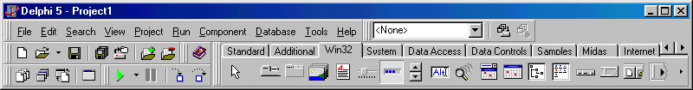
ProgressBar

Delphi ортасының Win32 парағы
ProgressBar компонентінің индикация өрістері мен реңінің түсін өзгертетін қасиеттері жоқ, сондықтан бұл параметрлер контейнер параметрлерімен анықталады. Әдетте графикалық белдеу көк түспен боялады.
ProgressBar компонентінің келесі қасиеттерін негізгі деп санайды:
- Min және Max - индикатордың алғашқы және соңғы мәндерінің
аралығын анықтайды. Келісімше Min=0%, Max=100% деп саналады.
- Position - орындалған іс-әрекеттің салыстырмалы көлемін Min және Max мәндеріне сәйкес анықтайды. Мысалы, Min=0, Max=80 деп көрсетілсе, онда Position-ның 20 деген мәніне сәйкес орындалған жұмыстың көлемі 25% деп саналады.
- Step - индикатордың көлемі өскендегі позицияның қандай мәнге өсіп отыратынын анықтайды.
Индикатордың позициясын программада көрсетуге болады, мысалы:
ProgressBar1. Position:=35;
ProgressBar-ның элементінің позициясын StepIt (өсімшесі Step) және StepBy (Delta:Integer) (өсімшесі Delta) процедуралары арқылы өзгертуге болады. Мысалы, ProgressBar1.StepBy (13).
Бұл оператор бойынша ProgressBar1-дің индикаторы 13-ке өсіп отырады.
ProgressBar1 компонентінің Caption немесе Text қасиеттері жоқ болғандықтан, жұмыс атқару индикаторын жазумен қамту үшін, Label компонентін қолдануға болады.
Samples парағында орналасқан Gauge элементі қарапайым диаграммаларды шығаруда қолданылады. Gauge компоненті арқылы белгілі бір параметрдің мәнін пайызға сәйкестеп, лайықтап шығарады.
Kind қасиеті шығарылатын диаграмманың түрін анықтайды және оның мәні келесідей бола алады :
- GkHorizontalBar - көлденең төртбұрыш;
- gkVerticalBar - тік төртбұрыш;
- gkPie - сектор;
- gkNeedle - спидометр;
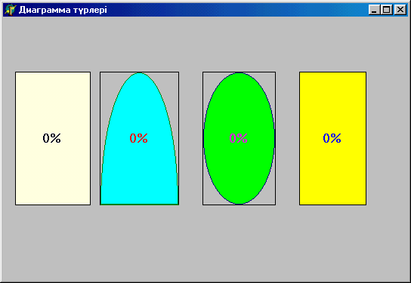
- gkText - тек қана мәтін.

Диаграмма түрлері
BorderStyle - жиектерінің түрі bsSingle деп анықталса, онда жиегі жіңішке сызықпен салынады. Егер bsNone деп анықталса - жиегі болмайды. ForeColor - индикатордың түсін, BackColor диаграмманың индикатордан бос аймағының түсін, Progress - параметр мәнін пайызға сәйкестеп анықтайды.
MinValue және MaxValue - параметрдің ең кіші және ең үлкен мәндерін анықтайды (әдетте ол мәндер - 0% және 100% ).
Мысалы, бейнетаспаны ойнау Animate компоненті арқылы іске асырылады. Бұл компонент тек тығыздалмаған графикалық бейне бөлігін ойнауға бейімделген. Осы әрекеттің орындалуын графикалық түрде ProgressBar компоненті арқылы көрсетуге болады.

График және диаграмма
Chart компоненті әртүрлі күрделі диаграммаларды салуда қолданылады. Бұл компоненттің құрамындағы көптеген қасиеттері өздері объект ретінде анықталған және олардың ішкі қасиеттері болады.

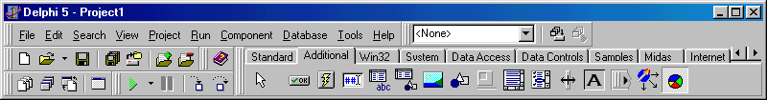
Chart

Additional парағының Chart компоненті
Тәжiрибеде Chart компонентінің параметрлерін анықтау әрекеттері Editing Chart редакторының терезесінде анықталады. Ол терезені шақыру үшін формадағы TСhart терезесiн екі рет сырт еткізіңіз немесе тышқанның оң жақ батырмасын басқандағы Edit Chart опциясын таңдаңыз. Ашылған редактордың терезесіндегі Series параметрінде Add батырмасын басу арқылы диаграмманың немесе графиктің түрін анықтауға болады.
Берілгендердің шығар көзі Series=> Data Source парағында анықталады. Егер берілгендердің жиыны қосымшаның орындалу барысында қалыптастандырылса, онда No data деп көрсету керек.
DBChart және QRChart компоненттерінің шығар көзін Table - кесте деп анықтауға болады.
Диаграмма құрылғандағы пайдаланылатын берілгендердің мәндерін басқару үшін Add, Delete, Clear әдістері қолданылады.
Add (Const AValue :Double; Const ALabel:String; Acolor:Tcolor): LongInt функциясы Avalue параметрімен анықталған мәнді диаграммаға қосады. Диаграмма шығарылғанда, Alabel - мәндің атын, ал Aсolor - оның түсін анықтайды.
Delete (ValueIndex:LongInt) процедурасы ValueIndex нөмірімен анықталған мәнді жояды. Жалпы барлық мәндерді жою үшін Clear процедурасы қолданылады.
Delphi ортасы схемаларды, сызбаларды, түрлі иллюстрацияларды экранға шығаратын программаларды неғұрлым қарапайым жолмен құруға мүмкіндік береді.
Графикалық элементтер объекттің үстінгі жағында шығарылады (формалар немесе Image компоненті), бұған Canvas қасиеттері сәйкес келеді. Объектінің бетіне графиктік элементтерді (түзу сызық, шеңбер және т.б.) шығару үшін осы объектінің Canvas қасиетін қолдану әдісін пайдаланамыз.
Мысалы, form1.Canvas.Restangle (10, 10, 100, 100);
Бет (Холст)
Қарапайым графиктерді шығару әдісінде сурет салуға болатын абстрактты бет (холст) ретінде Canvas қасиеттері қарастырылады. Бұл бет (холст) жеке нүктелерден – пиксельдерден тұрады, олардың әрқайсысы көлденең (х) және тік (у) координаталар арқылы анықталады.

Қарандаш және қылқалам
Қарапайым графиктерді бет (холст) бетіне салуды қамтамасыз ететін әдістер үшін, қарандаш және қылқалам қолданылады: қарандашты түзулер мен контурларды сызуға қолданады, ал қылқаламды аймақтарды шекаралық контурмен бояуға қолданады.
Графиктерді бетке (холстқа) шығаратын арнайы қарандаш және қылқаламға Pen (қарандаш) Brush (қылқалам) қасиеттері сәйкес келеді, бұлар TPen және TBrush типтерін көрсетеді. Осы объектілердің қасиеттерінің мәні шығарылатын графикалық элементтердің түрін анықтайды.
TPen объектісінің мынадай қасиеттері бар:
Color – түзудің түсі (контуры);
Width – түзудің қалындығы (пиксель бойынша);
Style – түзудің түрі.
Pen.Color қасиетіннің мәні ретінде мынадай атаулы тұрақтыларды қолдануға болады (TColor): clBlack, clOlive, clGray, clBlue, clMaroon, clNavy, clSilver, clAqua, clGreen, clPurple, clRed, clWhite.
Pen.Style қасиеті мынадай мәндерді қабылдайды:
psSolid – біркелкі түзу;
psDash – пункттирлік түзу, ұзын штрихтар;
psDot – пункттирлік түзу, қысқа штрихтар;
psClear – түзу көрінбейді.
Егер Pen.Width қасиетінің мәні бірден үлкен болса, онда пункттирлік түзулер біркелкі түзулер болып шығады.
Қылқалам (Canvas. Brush) тұйық аймақтарды сызатын және сол облыстарды бояуды қамтамасыз ететін әдіс ретінде қолданылады. Қылқалам объект сияқты екі қасиетке ие:
Color – тұйық облысты бояйтын түс;
Style – аймақты толықтыру стилі (типі).
Brush.Color қасиетінің мәні ретінде жоғарыда айтылып өткен TСolor типті атаулы тұрақтылардықолдануға болады.
Brush.Style қасиеті мындай мәндерді қабылдайды :
bsSolid – біркелкі бояу;
bsClear – облыс болмайды;
bsHorizontal – көлденен штрих;
bsVertical – тік штрих;
bsFDiagonal – ілгері қарай көлбеген диагоналдық штрих.

Мәтінді шығару
Графикалық объекттің бетіне мәтін шығару үшін TextOut әдісі қолданылады. Осы әдістің шақыру нұсқауы жалпы жағдайда мынадай түрде болады:
Объект.Canvas. TextOut(x, y, Текст);
Мұндағы х, у – шығатын мәтіннің координат нүктелері; Текст – айнымалы немесе символдық типті тұрақты (шығарылатын мәтін).
TextOut әдісімен шығарылатын мәтін облысының оң жақ шекара координаттарын, PenPos қасиетін пайдыланып алуға болады, мысалы:
TextOut(PenPos.x, PenPos.y, (‘руб.’);

Қарапайым графиктерді сызу әдістері

LineTo әдісі түзуді қарандаштың ағымдағы орнынан координатасы көрсетілген нүктеге дейін сызады.
Объект.Canvas.LineTo(х, у);
MoveTo әдісі қарандашты белгіленген нүктеге апарады:
Объект.Canvas.MoveTo(х, у);
Ellipse әдісі эллипс сызады (жеке жағдайда, шеңбер – параметр мәндеріне тәуелді болады):
Объект.Canvas.Ellipse(x1, y1, x2, y2);
Мұндағы х1, у1, х2, у2 – ішіне эллипс сызылатын тіктөртбұрыш координаттары.
Arc әдісі доға сызады:
Объект.Canvas.Arc(x1, y1, x2, y2, х3, у3, х4, у4);
Мұндағы х1, у1, х2, у2 – эллипс параметрлері, эллипс бөлігі яғни сызылатын доға болады.
Rectangle әдісі тіктөртбұрыш сызады:
Объект.Canvas.Rectangle (x1, y1, x2, y2);
Мұндағы х1, у1 және х2, у2 – сол жақ үстінгі және оң жақ астынғы тіктөртбұрыш бұрыштарының координаттары.
FillRect әдісі Brush.Color қасиеті арқылы берілген түсімен тіктөртбұрышты бояйды. Бұл әдістің бір ғана параметрі бар, бұл структуранының TRect типі. Мысалы:
var
R :Rect(20, 20, 150, 150);
with Canvas do
begin
Brush.Color:=clRed;
FillRect(R);
end;
end;
Canvas объектінің қасиеттері
Айтып кеткендей, программа орындайтын графиктерді бетке шығару үшін Canvas қасиеті келеді. Canvas объектісінің Pixels қасиетін пайдалана отырып, графикалық беттің кез келген нүктесін қажетті түске бояуға болады. Мысалы, нұсқауы
Form1.Canvas.Pixels[10, 10] :=clRed;
форм бетіндегі нүктені қызыл түске бояйды.
Мысал1. Форма бетіне олимпиядалық жалау суретін салайық. Объектіні Image компонентінің үстіне шығарамыз. Формаға Image, button1 компоненттерін орналастырамыз. Button1 компонентінің Caption қасиетіне «сурет салу» мәнін енгіземіз. Button1 компонентінің Onclick оқиғасын құрамыз. Коды:
procedure TForm1.Button1Click(Sender: TObject);
begin
with Image1.canvas do
begin
pen.Width:=1;Pen.Color:=clblack;
brush.Color:=clcream;Rectangle(30,30,150,115);
pen.Width:=2;brush.Style:=bsclear;
Pen.Color:=clblue;ellipse(40,40,80,80);
Pen.Color:=clblack;ellipse(70,40,110,80);
Pen.Color:=clred;ellipse(100,40,140,80);
Pen.Color:=clyellow;ellipse(55,65,95,105);
Pen.Color:=clgreen;ellipse(85,65,125,105);
end;
end;

Функциялардың графиктері мен диаграммаларын сызу

Sin (K* pi/10 ) функциясы берілген, K=0…20. Функцияның графигін салайық (4 - сурет).
Функцияның графигін сызу үшін
Chart1.SeriesList[0]. AddXY(k,
( sin(k*pi/10)),' ', clGreen) оперторын қолдануға болады.
unit Graf_sin_s;
interface
uses
Windows, Messages, SysUtils, Classes, Graphics, Controls, Forms, Dialogs,
TeEngine, Series, ExtCtrls, TeeProcs, Chart;
type
TForm1 = class(TForm)
Chart1: TChart;
Series2: TLineSeries;
procedure FormActivate(Sender: TObject);
private
{ Private declarations }
public
{ Public declarations }
end;
var
Form1: TForm1;
implementation
{$R *.DFM}
procedure TForm1.FormActivate(Sender: TObject);
var k: integer;
begin
for k:=0 to 20 do
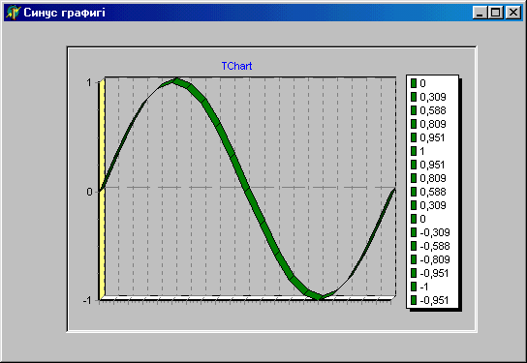
Chart1.SeriesList[0]. AddXY(k,(sin(k*pi/10)),' ', clGreen);end; end.

Синус функциясының графигі

ІІ. Мультимедиалық мүмкіндіктер

TMediaPlayer - компоненті әртүлі мультимедиялық құрылғылардан: компакт дискілері, дыбыстық карталары және т.б. тұрады. TmediaPlayer компонентінің бірнеше батырмалары бар, олар өздеріне тиісті қызметтерін атқарады.
Windows жүйесінің бүкіл қосымшаларында өзінің дербес менюі болады. Меню қолданушылық интерфейсінің тараған түрінің бірі, ол функциональды қасиеттері бойынша біріктірілген пункттер тізімі болып келеді, олардың әрқайсысы команда немесе іштей менюді көрсетеді. Қосымшада бір басты меню және бірнеше контекстік меню болады. Негізгі меню бүкіл қосымшаны басқаруға, контекстік менюдің әрқайсысы жеке интерфейстік элементі басқаруға арналған.

2.1. Animate компоненті
Animate компоненті Win32 парағында орналасқан, ол кадрлары AVI-файлында орналасқандар үшін анимацияны шығаруға мүмкіндік береді.
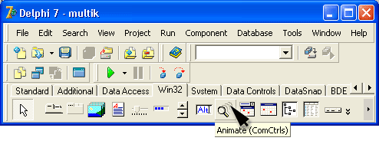
Animate компонентінің белгісі
Animate компоненті формаға әдеттегідей қосылады. Компонентті формаға орналастырғаннан кейін оның қасиеттерін қою керек:
Animate компонентінің қасиеттері
 | Қасиет | Қызметі
 | Name | Компоненттің аты.
 | FileName | Компоненттің көмегі арқылы бейнеленетін анимация орналасқан AVI-файлының аты.
 | StartFrame | Анимацияның бейнеленуі басталатын кадрдың нөмірі
 | stopFrame | Анимацияның бейнеленуі аяқталатын кадрдың нөмірі
 | Activate | Анимация кадрларының бейнелену процессінің активтену белгісі
 | Color | Анимация іске қосылатын компоненттің фонының түсі
 | Repetitions | Анимацияның қайталану саны
Чтобы увидеть, что находиться в AVI-файлда не нәрсе бар екендігін көру үшін Windows-тан қажетті буманы ашып AVI-файлын көрсетіп жанама менюден Свойства командасын таңдап алу керек:

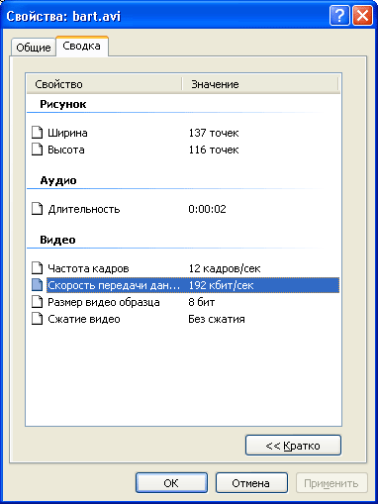
Сводка парағында AVI-файлы
туралы ақпарат шығады
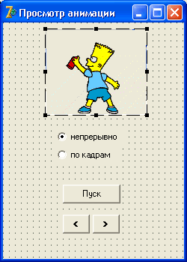
Просмотр анимации
программасының формасы

Келесі программа Animate компонентінің қолдануына мысал келтірілген:
Animate1 компонентінің қасиеттері
 | Қасиеттер | Мәні
 | FileName | bart.avi
 | Active | False
 | Transparent | True

unit ShowAVI_;

interface

uses
Windows, Messages, SysUtils,
Classes, Graphics, Controls,
Forms, Dialogs, StdCtrls, ComCtrls, ExtCtrls;

type
TForm1 = class(TForm)
Animate1: TAnimate;
// Animate компоненті
Button1: TButton; // Пуск-Стоп батырмасы
Button2: TButton; // келесі кадр
Button3: TButton; // алдыңғы кадр
RadioButton1: TRadioButton;
// барлық анимацияны қарап шығу
RadioButton2: TRadioButton;
// әр кадр бойынша қарап шығу

procedure Button1Click(Sender: TObject);

procedure Button2Click(Sender: TObject);

procedure Button3Click(Sender: TObject);

procedure RadioButton1Click(Sender: TObject);

procedure RadioButton2Click(Sender: TObject);

private
{ Private declarations }
public
{ Public declarations )

end;

var Form1: TForm1; // форма
CFrame: integer;

implementation {$R *.DFM}

procedure TForm1.Button2Click(Sender: TObject);
begin
if CFrame = 1 then
Button2.Enabled := True;
if CFrame < Animate1.FrameCount then begin
CFrame := CFrame + 1;
Animate1.StartFrame := CFrame;
Animate1.StopFrame := CFrame;
Animate1.Active := True;
if CFrame = Animatel.FrameCount
then Button2.Enabled:=False;
end;
end;

procedure TForm1.Button3Click(Sender: TObject);
begin
if CFrame = Animate1.FrameCount
then Button2.Enabled := True;
if CFrame > 1 then begin
CFrame := CFrame — 1;
Animate1.StartFrame := CFrame;
Animate1.StopFrame := CFrame;
Animate1.Active := True;
if CFrame = 1 // текущий кадр — первый
then Form1.Button3.Enabled := False;
end;
end;

procedure TForml.RadioButtonlClick(Sender: TObject);
begin
Buttonl.Enabled:=True;

Form1.Button3.Enabled:=False ;
Form1.Button2.Enabled:=False;
end;

procedure TForm1.RadioButton2Click(Sender:TObject);
begin
Button2.Enabled:=True;
Buttons.Enabled:=False
Buttonl.Enabled:=False; end;

procedure TForm1.ButtonlClick(Sender: TObject);
begin
if Animate1.Active = False
then begin
Animate1.StartFrame:=l;

Animate1.StopFrame:=Animate1.FrameCount;
Animate1.Active:=True;
Button1.caption:='Стоп';
RadioButton2.Enabled:=False;
end
else
begin
Animate1.Active:=False;
Button1.caption:='Пуск';
RadioButton2.Enabled:=True;
end;
end;

end.

comonAVi қасиетінің мәндері анимацияны анықтайды
 | Мән | Анимация | Процесс
 | АviCopyFiles |  | Файлды көшіру
 | AviDeleteFile |  | Файлды алып тастау
 | aviRecycleFile |  | Файлды корзинаға алып тастау

2.2. MediaPlayer компоненті
MediaPlayer компонентінің белгісі System парағында орналасқан. Ол видеороликтерді, дыбысты және ды быспен байланысқан анимацияны шығаруға мүмкіндік береді.
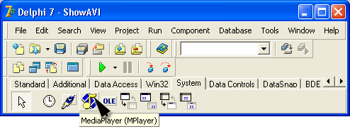
MediaPlayer компонентінің белгісі

.
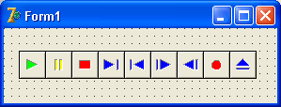
MediaPlayer компоненті

MediaPlayer компонентінің батырмалары
 | Батырма | Белгіленуі | Атқаратын қызметі
 | Шығару | btPlay | Дыбыс немесе аудионы шығару
 | Пауза | btPause | Шығаруды уақытша тоқтату
 | Стоп | btStop | Шығаруды тоқтату
 | Келесі | btNext | Келесі кадрге көшу
 | Алдыңғы | btPrev | Алдыңғы кадрге көшу
 | Қадам | btStep | Келесі дыбыстық фрагментке көшу, мысалы CD-дегі келесі әнге көшу
 | Назад | btBack | Алдыңғы дыбыстық фрагментке көшу, мысалы CD-дегі алдыңғы әнге көшу
 | Жазу | btRecord | Жазу
 | Ашу/Жабу | btEject | Компьютердің CD-дисководын ашу немесе жабу
2.3. Дыбысты шығару
Дыбыстық фрагменттер WAV кеңейтілуі бар файлдарда орналасқан. Мысалы, C:\Winnt\Media каталогында Windows стандартты дыбыстары бар файлдарды табуға болады.
Келесі программа WAV-файлдарда орналасқан дыбыстық фрагменттерді шығару үшін ediaPiayer компонентін пайдалану мүмкіндігін көрсетеді.

Microsoft Windows-тың дыбыстары программасының формасы
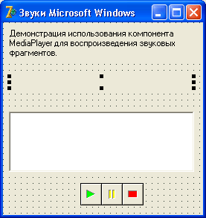

MediaPlayer1 компонентінің қасиеттерінің мәндері
 | Компонент | Мәні
 | DeviceType | DtAutoSelect
 | FileName | C:\Winnt\Media\3вук Microsoft.wav
 | AutoOpen | True
 | VisibleButtons . btNext | False
 | VisibleButtons .btPrev | False
 | VisibleButtons . btStep | False
 | VisibleButtons . btBack | False
 | VisibleButtons . btRecord | False
 | VisibleButtons .btEject | False
Листинг:

unit WinSound_; interface
uses
Windows, Messages, SysUtils,
Classes, Graphics, Controls, Forms,
Dialogs, StdCtrls, MPlayer;
type
TForm1 = class(TForm)
MediaPlayerl: TMediaPlayer; // медиаплеер
Label1: TLabel;
ListBox1: TListBox;
Label2: TLabel;
procedure FormActivate(Sender: TObject);
procedure ListBoxlClick(Sender: TObject);
procedure MediaPlayerlClick(Sender: TObject; Button: TMPBtnType;
var DoDefault: Boolean); private
{ Private declarations } public
{ Public declarations } end;
const
SOUNDPATCH='с:\winnt\media\';
var
Form1: TForm1;
implementation
{$R *.DFM}
procedure TForm1.FormActivate(Sender: TObject);
var
SearchRec: TSearchRec;
begin
Form1.MediaPlayer1.Play ;

if FindFirst(SOUNDPATCH+'*.wav', faAnyFile, SearchRec) =0 then
begin

Form1.ListBox1.Items.Add(SearchRec.Name) ;

while (FindNext(SearchRec) = 0) do
Form1.ListBox1.Items.Add(SearchRec.Name);
end;
end;

procedure TForm1.ListBoxlClick(Sender: TObject);
begin

Label2.Caption:=ListBox1.Items[ListBox1.itemlndex];

procedure TForm1.MediaPlayerlClick(Sender: TObject; Button: TMPBtnType;
var DoDefault: Boolean); begin
if (Button = btPlay) and (Label2.Caption <> '') then
begin

with MediaPlayerl do begin
FileName:=SOUNDPATCH+Label2.Caption;
Open;
end;
end;
end;
end.

Дыбысты жазу
Дыбыстық фрагментті алу үшін Windows-тың құрамындағы Звукозапись программасын пайдалануға болады. Ол үшін Пуск | Программы | Стандартные | Развлечения | Звукозапись командаларын таңдак керек.

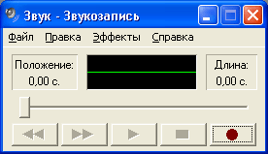
Звукозапись
программасының диалогтық терезесі

WAV-файл келесі түрде құрылады. Алдымен дыбыстың қайнар көзін анықтау керек. Ол үшін Параметры менюінен Свойства командасын алып Регулятор громкости таңдау керек. Сонан соң Запись айырғышын таңдап Отображаемые регуляторы громкости тізіміндегі керекті сигналдарды орнату үшін жалаушаларды таңдау керек. Енді дыбысты жазуға көшуге болады.

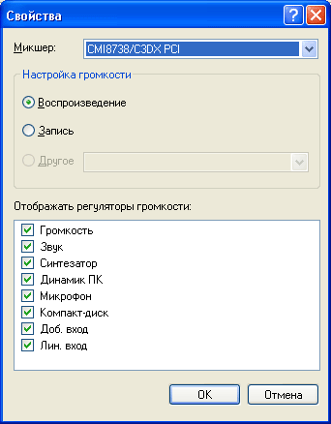
Свойства диалогтық терезес
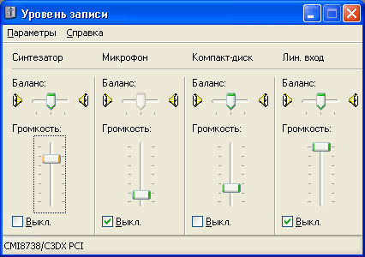
Уровень записи диалогтық терезе

Чтобы записать музыкальный или речевой фрагмент, надо запустить программу Звукозапись, активизировать диалоговое окно Уровень, выбрать устройство-источник звука,

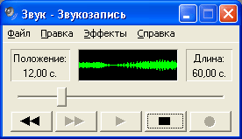

Процессті тоқтату үшін Стоп батырмасын басу жеткілікті.

2.4. Видеороликтер мен анимацияны қарап шығу

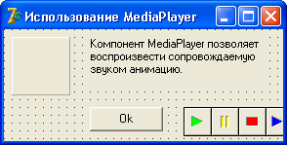
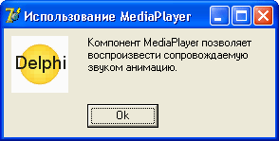

MediaPlayer-ді қолдану программасының терезесі
MediaPlayer1 компонентінің қасиеттерінің мәні
 | Қаситет | Мән
 | Name | MediaPlayer1
 | FileName | delphi.avi
 | DeviceType | dtAVIVideo
 | AutoOpen | True
 | Display | Panel1
 | Visible | False
Листинг:

uses
Windows, Messages, SysUtils,
Classes, Graphics, Controls,
Forms, Dialogs, MPlayer, StdCtrls, ExtCtrls;
type
TForm1 = class(TForm)
Label1: TLabel; Panel1: TPanelButton1: TButtonMediaPlayer1: TMediaPlayer; procedure ButtonlClick(Sender: TObject);
procedure FormCreate(Sender: TObject);
private
{ Private declarations ) public
{ Public declarations } end;
var
Form1: TForm1 ;
implementation
($R *.DFM}
procedure TForm1.ButtonlClick(Sender: TObject);
begin
MediaPlayer1.Play;
end;
procedure TForm1.FormCreate(Sender: TObject);
begin
MediaPlayer1.DisplayRect:=Rect(0,0,60,60);
end;
end.

  - Анимацияны құру

Мысал:


Дельфи храмының эскизі

1

2


3

4

5

6

7 ...
37

Бұл есепті шешу үшін Macromedia Flash 5 программасын қолдануға болады.

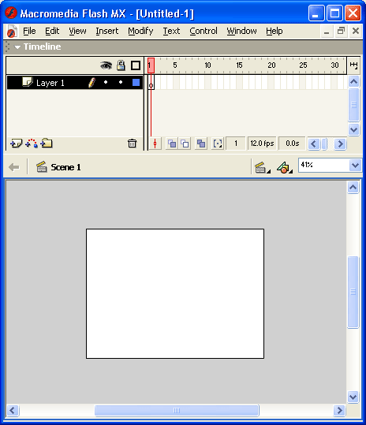
Movie терезесі
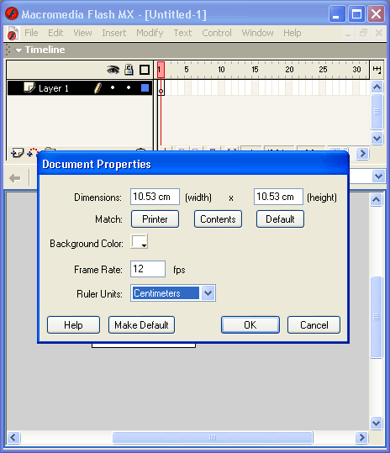
Movie Propertiesтерезесіндегі мінездемелер

Бірінші кадрды жәй ғана салу керек. Ол үшін : қарындаш, өшіргіш сияқты стандартты құралдарды пайдаланса жеткілікті. .
Келесі кадрды құру үшін Insert менюінен Keyframe командасын таңдау керек. Нәтижесінде алдыңғы кадрге келесі кадр қосылады. Енді екінші кадрды салуға болады. Тура осылайша келесі кадрлер құрылады.
Шығарылатын анимация дыбыспен байланысуы үшін алдыменен сәйкес дыбыстық файлды қолдануға мүмкіншілік алк керек. Ол үшін File менюінен Import командасын таңдап алу керек те оны дыбыстық файлдың проектіне қосу керек.:
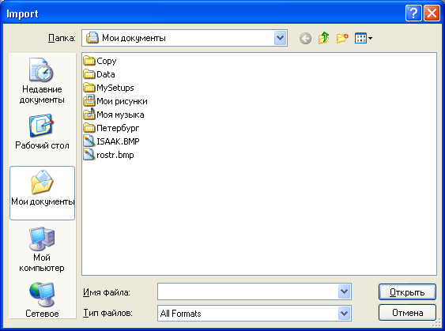
Дыбыстық файлды импорттау
Сонан соң Timeline терезесінде кадрды таңдап алу керек. Количество повторов нужно ввести в поле Loops өрісінде қайталану санын көрсету керек.

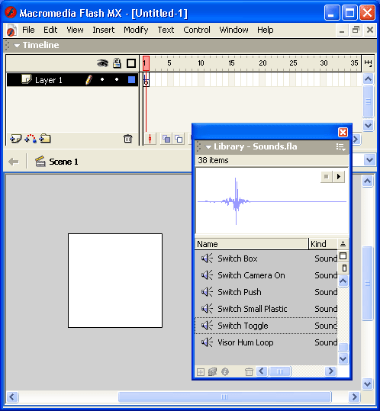
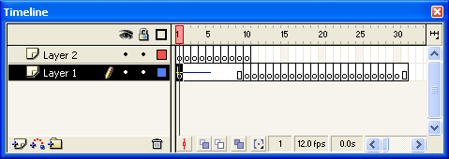
Анимация мысалы

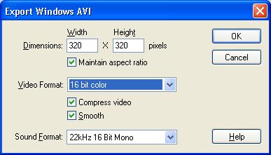
Export Windows AVI терезе

III. Объектілі - бағдарлы программалаудың элементтері
3.1 Объектілі- бағдарлы тәсілдердің негіздері.

Объектілі - бағдарлы (ОББ) тәсілдерінің негізінде берілгендерді және оларға орындалатын іс - әрекеттердің жиынын бір құрылымға біріктіру ойы жатыр. Берілгендерді өрістерi, орындалатын әрекеттерді іске асыратын ішкі программаларды әдістері деп атайды.
Object Pascal құрамына өрістерді, әдістерді және қасиеттерді біріктіретін арнайы түр - класс ендірілген. Класс құрамына берілгендер мен берілгендерге орындалатын әрекеттер жиыны кіреді.
ОББ тәсілдері инкапсуляция, иемдену және полиморфизм ұғымдарына негізделген.
Инкапсуляция, дегеніміз - берілгендерді оларды басқаратын процедура және функциялармен қатар қолдану. Осындай қатарластырудың нәтижесінде берілгендердің жаңа түрі - объект пайда болады.
Иемдену - алдын ала анықталған объектілерді пайдалану арқылы олардың туындыларын құрастыру мүмкіндігі. Кез келген класс алғы буын класының туындысы ретінде анықталуы мүмкін. Осындай туынды алғы буынның өрістерін, әдістерін және қасиеттерін иемденеді. Осы сәтте иемденген берілгендерді, әдістерді және қасиеттерді анықтаудың қажеті жоқ, оларды бірден пайдалануға болады.
Полиморфизм - кластың барлық объектілеріне қолдануға болатын аты бірдей әрекетті анықтаудың мүмкіндігі, сонымен бірге әр объект осы әрекетті өзінше орындайды. Объектке - бағдарлы тәсілдері айтарлықтай күрделі есептердің программаларын құрастыруды жеңілдетеді және программаның кодын қайталап қолдануға мүмкіндік туғызыды.

Кластың құрылымы және оны жариялау
Жалпы ОББ тәсілдерінің ерекшелігі - алдын ала құрылып қойылған объектілерді қолдану және де сол объектілердің көптеген туындыларын пайдалану болатындығы.
Кластың құрамындағы өрістер кез келген түрде болуы мүмкін. Кластың құрылымы арнайы бекітілген Class сөзімен басталады, сонан кейін жақшада осы кластың тікелей алғы буыны көрсетіледі. Ары бөлек жол түрінде өрістері, әдістері және қасиеттері келтіріледі және соңында End тұрады.
Классқа сәйкес типті объекті тип деп атайтын боламыз:
type
TMyObject = class(TObject)
MyField: Integer;
function MyMethod: Integer;
end;
Объект

Объектке жадыдан орын бөлу арнайы кластың құрастырушы әдісі арқылы орындалады, әдетте оның аты Create. Құрастырушының маңызын және бет алысын көрсету үшін кластың сипттамасында procedure сөзінің орнына Consructor деген сөзді көрсетеді.

Мысалы, жоғарыдағы сипаттаманы өзгертейік:
TPerson = class // TPerson - кластың аты

Private

Fname: integer; //1 - ші өрісінің аты

Faddress: string[35]; //2 - ші өрісінің аты
Constructor Create; // құрастырушы

Public
Procedure Show; // Show - әдісі
End;

Объектілер қалай құрылады және жойылады?

Объект конструктор деп аталатын арнайы тәсілдің негізінде пайда болады да, басқа бір тәсіл- деструктордың көмегімен жойылады:

AMyObject := TMyObject.Create;

{ құрылған объектіге қолданылатын амалдар }
...

AMyObject.Destroy;

Класстың бірнеше конструкторы болуы мүмкін. Конструктордың жалпы аты create. Деструктордың типтік аталуы — Destroy.

type
TMyObject = class(TObject)
MyField: Integer;
Constructor Create;
Destructor Destroy;
Function MyMethod: Integer;
end;
Өрістер, қасиеттер және тәсілдер

Класстың өрістері - класстың ішінде сипатталған айнымалылар. Олар класстың объектісінің жұмысы барысында деректерді сақтауға арналған.

Класстың сипаттамасында өрістер тәсілдер мен қасиеттерден бұрын келуі керек.

Әдетте өрістер класстың ішіндегі операциялардың орындалуын қамтамасыз ету үшін қолданылады.
Деректер алмасу үшін класста қасиеттер қолданылады. Қасиеттерді сипаттау үшін класста property сөзі қолданылады.

Мысалы, қосымша терезесіндегі қарапайым батырманың түс, өлшем, алатын орны сияқты қасиеттері болады.
Қасиеттер сыртқы ортамен дерек алмасуды қамтамасыз етеді.

Сондықтан оның мәнін пайдалану үшін класстың арнайы тәсілдері пайдаланылады.

Әдетте қасиет үш элемент арқылы анықталады: өріс және оқу/жазуды жүзеге асыратын екі тәсіл:
type
TAnObject = class(TObject)
function GetColor: TSomeType;
procedure SetColor(ANewValue:
TSomeType);
property AColor:
TSomeType read GetColor write
SetColor;
end;

Егер қасиет тек оқылатын немесе жазылатын болса, онда оның сипаттамасында сәйкес тәсіл жазыла алады:

type
TAnObject = class(TObject)
property AProperty: TSomeType
read GetValue;
end;

Объектінің берілгендеріне орын бөлу - құрастырушы Create әдісін қолданудың нәтижесін меншіктеу арқылы орындалады, мысалы:
Proff:=TPerson.Create;
// proff объектінің берілгендеріне қажетті орын бөлу
Сонымен қатар, Consructor көмегімен объектінің берілгендеріне бастапқы мәндерін меншіктеуге, яғни объектіні инициялизациялау әрекетін орындауға болады:
Constructor TPerson Create;
Begin
fname:=’ ‘;
faddress:=’ ‘;
end;

Ендi объектiнi жариялап, инициялизациялаудан кейiн оны пайдалануға болады.
Жоғарыда айтылғандай, объектінің өрісіне қол жеткізу үшін объектінің және өрістің атын көрсету керек (арасында нүкте тұрады). Мысалы, Proff.fname. Егер белгілі бір объект ары қолданылмаса, онда жадыны босатуға болады. Осы әрекетті орындау үшін Free - деструктор әдісін қолдану керек, мысалы: Proff.Free;

Әдістер
Кластың әдістері (кластың анықтамасындағы көрсетілген процедуралар және функциялар) осы кластың объектілерімен жұмыс атқарады. Әдісті қолдануда объектінің атын және әдістің атын нүктемен ажыратып көрсетеді. Әдісті объектке қолдану - процедураның шақырылуына ұқсас. Кластың әдістерін анықтау әдеттегі процедуралар және функциялардың анықталуымен бірдей, тек әдістің процедурасының және функцияларының аты күрделі болып екі бөліктен тұрады: иесінің - кластың атынан, нүкте және әдістің атынан.

Инкапсуляция және объектінің қасиеттері
Инкапсуляция деп объектінің өрістеріне оның әдістері арқылы қол жеткізу үшін объектінің өрістерін жасыруды атайды. Delphi ортасында объектінің өрістеріне қол жетерлік мүмкіндіктерін шектеуді оның қасиеттері арқылы анықтайды. Объектінің қасиеті оның мәнін сақтайтын өрісімен және осы өріске қол жетерлік мүмкіндіктерін анықтайтын екі әдіспен сипатталады. Қасиеттің мәнін орнатуды қасиеттің мәнін жазу (Write), ал қасиеттің мәнін қайтару - қасиеттің мәнін оқу (Read) әдістерімен орындалады. Кластың анықтамасында қасиеттің атының алдына Properties сөзі, оның түрі және осы қасиетке қол жетерлік мүмкіндігін қамтитын әдістің аты орналасады.

Иемдену
ОББ - ның иемдену қасиеті бүрыннан анықталған кластарға жаңа өрістер, әдістер және қасиеттерді қосу арқылы туындыларын құрастыруға мүмкіндік туғызады. Сонымен бірге жаңа буын өз “иесінің“ барлық өрістерін, әдістерін және қасиеттерін иемденеді.
Туындысын жариялағанда алғы буынның атын міндетті түрде көрсету қажет. Мысалы, қызметкерлер класын TEmpl жоғарыдағы қарастырылған TPerson класына FDep (бөлім) деген өрісті қосу арқылы анықтауға болады.

3.2. Protected және private нұсқаулары

Клас элементттерін (өрістері, әдістері және қасиеттері) жариялаумен қатар әдетте кластың анықтамасына protected (қорғалған ) және private (жасырылған) нұсқауларын келтіреді. Бұл нұсқаулар кластың элементттеріне қол жетерлік мүмкіндігін анықтайды.
Protected арқылы анықталған элементттерді тек олардың туындыларынан көруге болады. Қол жетерлік аймақ кластың анықтамасы орналасқан модульмен шектелмейді. Әдетте Protected бөлімшесіне кластың әдістер анықтамасын орналастырады.
Private арқылы анықталған элементттер тек модульде белгілі болып саналады. Осындай сипатталған элементттерге модульден тыс және кластардың туындыларынан қол жеткізуге болмайды. Әдетте Private бөлімшесіне кластың өрістерінің сипаттамаларын орналастырады, ал осы өрістерге қол жеткізу үшін қолданылатын әдістер анықтамасын Protected бөлімшесінде орналастырады.

3.3. Полиморфизм және виртуалдық әдістер

Полиморфизм, дегеніміз, - әртүрлі кластарға жататын әдістерге бір атауды қолдану мүмкіндігі. ОББ - ның осы қасиеті арқылы кластың әртүрлі объектілеріне бір атаудағы әдісті қолданғанда, дәл аталмыш объектіне сәйкес әдістің орындалуын қамтиды.

Негізгі класта Virtual нұсқауы арқылы бұл әдіс виртуалды деп анықталған. Әдістің виртуалды деп анықталуы туындыларына осы әдісті өз қажеттілігіне сай өзгертуге мүмкіндік береді. Негізгі кластың туындылары да Info функциясын қолданады, тек әр туынды негізгі класс әдісінің орнына өзінің әдісін қояды. Негізгі кластың виртуалды әдісінің орнына туындыдағы анықталған әдісті Override - аластату нұсқауы арқылы көрсетеді.

Жалпы қажеттіліктерге қолданылатын кластар
Object Pascal құрамындағы барлық кластар TObject класының - ең түпкі буынның туындылары болып саналады. TObject класы стандартты SYSTEM.PAS модулінде орналасады және көптеген қасиеттер және әдістермен қамтылған. Әдістердің арасында ClassName - анықталған объектінің алғы буынының атын қайтарады, ClassType - кластың туындысы туралы мәлімет қайтарады, Create - объектінің данасын құрастырады, Free - объектіні жояды және қажет болса объект орналасқан жадының аймағын босатады т.с.с.
1.TPersistent класы өзінің Tobject - алғы буын мүмкіндіктерін ұлғайтып, берілгендерді файлда сақтау, файлдан оқу әрекеттерін “орындай” алады, нәтижесінде оның барлық туындылары аталған әрекеттерді “орындайды”.
2.TControl класының бірнеше қасиеттерін қарастырайық. Мысалы, Align - тегістеу тәртібін орнатады, Caption - компонентің бетіне жазу шығарады, Color - компонентің түсін анықтайды, Enabled - компонентің екпінділігін көрсетеді және т.с.с. Бұл класс көптеген әдістермен қамтылған. Олардың арасындағы бірнеше әдістерді атап шығайық: Click- сырт еткізудегі оқиғаны өңдеуші үзіндіні шақырады, DblClick - екі рет сырт еткізудегі оқиғаны өңдеуші үзіндіні шақырады, Hide - копонентті жасырады, Show - компонентті көрсетеді, Refresh - компоненттің бейнесін қайтадан сызады және т.с.с. Оқиғалары: OnClick, OnDblClick және т.с.с.

3.4 Қолданушының компоненттерін құру

Визуалдық компоненттерді қолданудың негіздері.
Визуалдық компоненттер жиынағының (VCL) құрамындағы барлық компоненттердің алғы буыны ТControl класы деп саналады. Осы класс компоненттің мекен – жәйын, мөлшерін, оның тақырыбын, түсін және басқа да сипттамаларын қамтиды. Сипаттамаларымен бірге аталған класқа барлық визуалдық компоненттердің ортақ қасиеттері, оқиғалары және әдістері жатады. Визуалдық компоненттерді екі үлкен топқа бөлуге болады: терезелік және де терезелік емес.
Терезелік компоненттер - белгілі бір қажеттілікке арнайы даярланған терезе. Оларға командалық батырмаларды, редакторлау терезелерін, қарап шығу белдеулерін және т.с.с жатқызуға болады. Терезелік элементттер TWinControl (Tcontrol класының туындысы) түріне жатады. Терезелік элементттерге фокусты беру төменгі екі әдістің біреумен орындалады:
- Редакторлаудың көрсеткіші арқылы;
- Төртбүрыштың көмегімен.
Edit және Memo - ге фокусты бергеннен (пернелер тақтасымен байланыстырғаннан) кейін енгізу жолында редакторлау көрсеткіші жыпылықтап тұрған тік сызық түрінде пернелер тақтасынан символды енгізетін позицияны көрсетіп тұрады. Осы көрсеткішті жылжыту пернелер тақтасындағы көрсеткішті басқару пернелерінің көмегімен орындалады.
Мәліметті редакторлау әрекеттерімен байланыспаған компоненттерге фокусты бергенде, көрсеткіш қара төртбырышпен бейнеленеді. Мысалы, төртбүрыш Button батырмасының сыртында орналасады, ал ListBox тізімінің таңдалған бір жолын белгілеп (бұл жол басқа түспен боялады, мысалы көк түспен ) тұрады.
Терезелік емес басқару элементттерінің негізі болып TControl - дың туындысы TGraphicControl түрі саналады. Терезелік емес басқару элементттеріне фокус берілмейді және оларды контейнер ретінде қолдануға болмайды. Терезелік емес басқару элементттерінің артықшылығы - дескриптордың қажеті жоқ болғандықтан, осындай элементтке кететін компьютердің ресурстары біршама төмен болады. Мысалы, программада құралдар тақташасын құрастыру үшін стандартты Button батырмасының орнына SpeedButton - жылдам батырмалардың орнатылғаны жөн.
Визуалдық компоненттердің көптеген ортақ қасиеттері, оқиғалары және әдістері болады.
Қасиеттері
Программа құрастырылғанда және орындалғанда компоненттің сыртқы көрінісін және бет алысын қасиеттер арқылы басқаруға болады. Компоненттің көптеген қасиеттерін Объектілер бақылаушысы арқылы форманы қалыптастыру кезеңінде анықтауға болады. Жалпы компоненттің қасиеттер мәнін меншіктеу операторымен анықтауға да болады.
ТCaption түріне жататын Caption қасиеті компонентің атын (тақырыбын) жазатын жолдан тұрады. Caption - String түрімен ұқсас деп саналады. Тақырыптағы кейбір символдардың асты сызылып тұруы мүмкін, олар жедел қол жеткізу пернелерінің қисындастыруын көрсетеді. Көрсетілген символдың Alt пернесімен бірге басылуы осы элементтті тышқан тетігімен басуымен бірдей деп есептеледі. Пернелердің қиылысуын анықтау үшін тақырыптағы сәйкес символдың алдына & таңбасы қойылады.
- TAlign түріне жататын Align қасиеті контейнердің ішіндегі компоненттің тегістеуін қамтиды. Тегістеу тәртібі контейнердің мөлшері өзгертілгенде интерфейстік элементттің контейнер ішінде белгілі бір орынды алып тұруын қамту қажеттілігіне пайдалынады. Кейбір компонентердің, мысалы Button батырмасын осы қасиетіне тек қана программа орындалып жатқанда жол ашылады.
- Компоненттің түсін кейбір тұрақтылар арқылы анықтауға болады. Ол тұрақтылар экран қасиеттерінің Оформление – безендіру бетбелгісімен анықталған Windows ортасының жүйелік палитрасының құрамындағы элементтер түстері.
- Boolean түріндегі Ctl3D қасиеті арқылы визуалдық компоненттің көрініс түрін анықтауға болады. Егер Ct13D - ның мәні False болса, онда көрінісі екі өлшемді, ал True болса, онда үш өлшемді болады. Үш өлшемді көрініс элементттің жаңа ашылған эффекті арқылы беріледі. Бұл қасиет кейбір компоненттерде болмайды, мысалы Label - де ол жоқ.
- TCursor түрінің Cursor қасиеті тышқан көрсеткішінің көрінісін анықтайды. Мысалы, crDefault мәні көрсеткіштің түрін келісімше (әдетте тілсызық) қалтырады, crNone - көрсеткіш көрінбейді, crHourGlass - көрінісі құм сағат түрінде шығады.
- Boolean түріндегі Enabled - компоненттің екпінділігін, яғни тышқаннан немесе пернелерден түскен хабарға сезіну қабылеті бар екендігін көрсетеді. Егер қасиеттің мәні True болса, онда компонент екпінді деп саналады, False болса, онда компоненттің көрінісі бозарып, екпінді емес күйде болады.
- Integer түріндегі Height және Width қасиеттері компоненттің контейнердегі биіктігін және ұзындығын көрсетеді. Форма өзі экранға орналасқан компонент деп саналады және оның координаттар нөмірі экранның жоғарғы сол жақ бұрышынан басталады. Integer түріндегі Left және Top компоненттің контейнердегі жоғарғы сол жақ бұрышын анықтайды.
- String түріндегі Hint қасиеті арқылы көрсеткіш белгілі бір компонент аймағында жылжымай орналасып тұрғанда еске түсіретін хабар шығарылады. Ол хабар Hint қасиетінің оң жақтағы бос жолына енгізіледі. Енді хабар шығып тұруын қамту үшін Show Hint := True деп анықтау керек. Әдетте келісімше Show Hint мәні False болып тұрады.
- TMainMenu түрінің MainMenu туындысы арқылы формаға меню жүйесін орнатуға болады. Меню құрастырушысы мәтіндік редакторға ұқсас және онымен жұмыс атқару ыңғайлы және жеңіл түрде орындалады.
- TPopupMenu түрінің туындысы PopupMenu арқылы белгілі бір компоненттің аумағында тышқанның оң батырмасын басқанда жергілікті контекстік (тақырыпқа байланысты ) меню жүйесін шығаруға болады.
- TabOrder қасиеті арқылы Tab пернесі басылғандағы объектілерге фокусты беру реті анықталады. Келісімше бұл тізбек форманы құрастырғанда оған орнатылған элементтер реті бойынша анықталады, ең алдымен орналастырылған компоненттің TabOrder қасиеті 0 болады, екінші болып орнатылған компоненттің TabOrder тең 1-ге және т.с.с.
- Жалпы компоненттердің Parent параметріне ұқсас TComponent түріндегі Owner - иесі қасиеті болады. Әдетте формаға орналастырылған компоненттердің иесі - Form деп саналады. Егер компоненттердің иесі жойылса, онда оған орналастырылған барлық элементтер де жойылады.
- Программаның орындалу барысында белгілі бір компоненттің орналастыруы Create (self) функциясы арқылы орындалады.
- DragMode қасиеті программалау кезеңінде объектілерді жылжыту амалдарымен байланысты Drag – and - Drop тәсілін қолдануда пайдаланылады және басқару элементтін тышқанмен жылжытқандағы бет алысын анықтайды. DragMode мәні dmAutomatic және dmManual болады. Келісімше DragMode мәні dmManual болып тұрады. Бұл тәртіпте BeginDrag әдісі шақырылмағанға дейін басқару элементтін жылжытуға болмайды. Егер қасиеттің мәні dmAutomatic болса, онда объектіні кез келген мезгілде жылжытуға болады. Объектіні жылжыту амалдарын орындау үшін DragMode мәнін анықтаумен бірге жылжыту амалдары орындалғандағы оқиғаны өндеуші үзіндісін көлтіруді қажет етеді.
Әдістері

Delphi ортасының визуалдық және визуалдық емес компоненттері көптеген әдістермен байланысты болады. Ол әдістер арқылы объектілерді құрастыру, оларды жойып тастау, сызу, бейнелеу, жасыру және т.с.с. операцияларды орындауға болады. Визуалдық компоненттерге жиі қолданылатын әдістерді қарастырайық.
SetFocus прцедурасы терезелік басқару элементтіне енгізу фокусын береді. Егер басқару элементті қазіргі мезетте енгізу фокусын қабылдай алмайтын жағдайда болса, онда қате шығады. Сондықтан фокусты элементтке беру алдында элементттің фокусты қабылдайтын қабылетін CanFocus функциясы арқылы тексеру керек. Егер функцияның нәтижесі True болса, онда элементтке фокусты беруге болады, керісінше (False) - элементт фокусты қабылдай алмайды. Фокусты қабылдамайтын жағдай - элементт екпінді емес күйде болуы, яғни оның Enabled қасиетінің мәні False болғандығы анықтайды.

Clear әдісі элементттің мазмүнын (мәтіндік немесе сандық берігендерді) жойып тастайды, яғни элементті тазалайды.
- Refresh әдісі басқару элементттерін жаңарту үшін қолданылады. Жаңарту дегеніміз, элементті алып тастау және қайтадан салу деп түсіну қажет. Элементтті қайталап салу қажет болса, әдетте осы әдіс автоматты түрде шақырылады. Бірақ кейде, программалаушы қайталап салу әрекеттерін өзі басқарып отырған жағдайда, бұл әдісті программа кодында көлтіру қажет.
Refresh әдісі Invalidate және UpDate әдістерін шақырып отырады. Invalidate әдісі Windows ортасына бейнені жаңарту қажеттігі туралы хабар жібереді. Жүйе осы операцияны мүмкін болғанда ғана орындайды. UpDate әдісі бойынша хабар келісімен бірден жаңарту операциясы орындала береді.

Информацияны енгізу және редакторлау
Delphi ортасының Edit, MaskEdit, Memo, RichEdit компоненттері арқылы информацияны енгізуге және оны өзгеруге болады. Edit компоненті Enter пернесінің басылғанына сезінбейді.
- Edit - тің CharCase қасиеті енгізілетін мәтіндегі әріптердің регистрын анықтайды:
- EcLowerCase - барлық көрсетілген әріптерді кіші әріпке аударады;
- EcNormal - әріптерді көрсетілген түрінде бейнелейді;
- EcUpperCase - барлық көрсетілген әріптерді бас әріпке аударады.
- Егер Edit - тың Password (қупия сөз) қасиетінің мәні #0 болса, онда енгізу жолында терілген таңбалар көрініп тұрады. Енгізілген информацияны көрсетпеу үшін Password мәні #0 - ден тыс болу керек. Енгізу жолындағы таңбалардың орнында жүлдызшалар (*) тұрады.
- MaskEdit компоненті енгізілетін берілгендің үлгісін анықтайды (мысалы, бүтін, нақты сандарды, датаны немесе телефон нөмірін). Үлгі компоненттің EditMask қасиеті арқылы анықталады. Сол қасиеттің оң жағын екі рет сырт еткізіп, шыққан терезеде берілгендердің үлгісін анықтауға болады.
- Жалпы Edit элементті Enter және Esc басқару пернелерін басқанға сезінбейді. Enter пернесін басқандағы орындалатын әрекеттерді программалаушы әдейі көрсету керек. Әдетте бұл перненің басылуы редактордың жолындағы берілгендің соңын және басқа басқару элементтіне өту, яғни SetFocus әдісі немесе ActiveControl қасиетінің мәнін көрсету арқылы оған енгізу фокусын беру қажеттілігін анықтайды. Жиі кездесетін бір жәйт - басқару бір енгізу элементтіне берілгенін көрсеткеннен кейін басқа басқару элементтіне өткенде (табуляция орындалғанда), Enter пернесін басумен байланысты оқиғаны бөліп өңдеу тәсілі қолданылады.
Көп жолдық редактор
Көп жолдық мәтінді өңдеу үшін Delphi ортасы Memo компонентін үсынады. Бұл редактордың мүмкіндіктері бір жолдық Edit элементтімен бірдей, тек Memo - де бірнеше жол орналастыруға болады. Memo - ның мазмүнына қол жеткізу үшін String түріндегі Lines қасиеті қолданылады. Бұл жәйтта терезенің мазмүны бір жолдық шама деп саналады, жолдың соңын көрсету үшін Enter пернесі басылған, яғни соңында #13#10 таңбалары түр деп саналады.
Memo - ның бөлек жолымен жұмыс атқаруда TString түрінің Lines қасиеті қолданылады. TString класы арнайы жолдық шамалармен жұмыс атқаруға негізделген және көптеген қасиеттер мен әдістерді қолдануға мүмкіндік туғызады.
WantTab қасиетінің мәні True болса, онда Tab пернесі басылғанда мәтінге табуляция белгісі орналастырылады, яғни келесі жолды енгізуге мүмкіндік туғызады. Келісімше WantTab қасиетінің мәні False, осы тәртіпте Tab пернесі басылғанда енгізу фокусы келесі терезелік басқару элементтіне беріледі.
RichEdit компоненті мәтінді редакторлау мүмкіндігімен қамтылған, ол мәтінді форматтауды және келесі әрекеттерді орындауды сүйемелдейді: тегістеу және табуляция тәртібін орнату, шегіністі қолдану, шрифты өзгерту және т.с.с. Осы редактордағы даярланған мәтін RTF (Rich Text Format) форматымен тіркеседі, яғни Windows ортасындағы барлық мәтіндік редакторлармен сүйемелденеді.
Қиылыстырылған тізім
Қиылыстырылған тізім редакторлау өрісін тізіммен байланыстырады. Тізімдегі бір мәнді таңдап, сол мәнді тізімде көрсетуге болады. Осындай әрекеттерді орындау үшін Delphi ортасы ComboBox компонентін үсынады. ComboBox компоненті арқылы анықталған тізім жәй және жазылатын түрде болуы мүмкін.
DropDownCount параметрі (келісімше - 8)экранбетіне шығып түратын элементттердің санын анықтайды. Егер тізімдегі элементттер саны Items - тың Count параметрінде анықталған шамадан артып түссе, онда жазылатын тізім автоматты түрде тік белдеумен қамтылады.
DroppedDown (Boolean) параметрі тізім жазылған немесе жазылмаған күйде екенін анықтайды. Егер бұл параметр True деп анықталса, онда тізім жазылған күйде, керісінше болса - бүктелген күйде көрсетіледі. Бұл анықтама Style - дың мәні csSimple - ден басқа сипаттамаларына ғана әсер етеді.
Жазылатын тізім көрсетілгенде TNotifyEvent түрінің OnDropDown оқиғасы туады. DroppedDown параметрінің мәнін өзгерту арқылы программа орындалғанда тізімді бүктеуге немесе жазуға болады.
Жалпы тізімдер туралы
Жәй және қиылыстырылған тізімдер бір біріне ұқсас болып келеді және олардың көптеген ортақ қасиеттері, оқиғалары және әдістері болады. Жалпы тізімдердің жолдармен жұмыс істеуге бейімделген және өзінің көптеген қасиеттерімен қатар әдістері бар негізгі қасиеті - Items болып саналады.
Items қасиеті
TString түрінің Items қасиеті массив тәріздес, ол жолдардың санын және олардың мазмүнын анықтайды. Жалпы TString түрі - базалық түрге жатады және ол жолдық шамалармен жұмыс атқаруды қамтамасыз етеді.
Бөлек жолдармен жұмыс атқарғанда жолдардың нөмірін қадағалап отыру керек, мысалы, егер Items құрамында үш жол анықталған болса, ал программа орындалу барысында бір операторда төртінші жолдың нөмірі көрсетілсе, онда осындай жағдай қатеге алып келеді және программа жұмысын апаттық түрде тоқтатады. Count параметрі тізімдегі элементттер санын анықтайды. Соңғы элементттің нөмірі (Count –1) болып саналады.
Қосымшаны құрастырғанда кейде бір тізімдегі элементттерді басқа тізімге жылжыту қажет болуы мүмкін. Осындай әрекетті тізімдерді келістіру деп атайды. Келісілген тізімдерді орнату AddStrings және Assign әдістері арқылы орындалады. Equals әдісі арқылы тізімдердің келісуінің қажеттілігін тексеруге болады.
Move (CurIndex, NewIndex:Integer) процедурасы CurIndex - пен анықталған жолды NewIndex - пен анықталған орынға жылжытады.
IndexOf (const S:String) : Integer функциясы арқылы тізімде S жолдың бар болуы тексереді. Егер тізімде осындай жол бар болса, онда табылған жолдың нөмірін көрсетеді, керісінше (– 1) мәнін қайтарады.
Стандартты батырма
Button - терезелік басқару батырмасы болып саналады. Оның бетіне батырманының тағайындалуы туралы немесе батырманы басқандағы орындалатын іс - әрекеттің қысқаша анықтамасы келтірілуі мүмкін.
Button батырмасымен орындалатын негізі оқиға - OnClick - оны сырт еткізу. Осы сәтте батырма түрін өзгертіп, команданы қабылдағанын көрсетіп тұрады. Батырманы жібергеннен кейін OnClick оқиғасын өңдеуші үзінді өз жұмысын бірден бастайды. Батырманы әртүрлі әдістермен басуға болады:
Терезені жабудағы қолданылатын батырмалардың ModalResult қасиетін пайдалануға болады. Бұл параметр терезе жабылғандағы форманың ModalResult мәнін анықтайды. Әдетте ModalResult - ты сүхбаттасу терезелерін жабуда қолданады және оның мүмкін болатын мәндері бүтін сан түрінде анықталады. Егер батырманың ModalResult мәні mrNone - дан басқа кез келген мәнді қабылдаса, онда батырма басылғанда форма автоматты түрде жабылады. Мәндердің кейбіреулері аталынған түрақтылар түрінде жарияланған.
Суреті бар батырма
Суреті бар батырмасы есебінде TButton түрінің туындысы BitBtn компоненті саналады. Оның Button батырмасынан айырмашылығы: BitBtn батырмасында жазуымен қатар растрлық сурет (глиф) орналасады.
- bkCustom - батырманың бетінде таңдалған сурет орналасады, бірақ ол арнайы жүктеуді қажет етеді;
- bk OK - жасыл түспен боялған қанатша мен OK (келісу) жазуы шығып тұрады. Компоненттің Default қасиеті True, ал ModalResult - mrOK деп анықталған;
- bkCancel - қызыл түспен боялған Х таңбасы мен Cancel - (аластату) жазуымен қамтылған батырма. Компоненттің Cancel қасиеті True, ал ModalResult - mrCancel деп анықталған;
- bkYes - жасыл түспен боялған қанатша мен Yes (келісу) жазуы шығып тұрады. Компоненттің Default қасиеті True, ал ModalResult - ты - mrYes деп анықталған;
- bkNo - батырма үстінен сызылып тасталған қызыл түсті шеңберден және No (келіспеу) жазуымен қамтылған. Компоненттің Cancel қасиеті True, ал ModalResult - mrNo деп анықталған;
- bkClose - батырманың бетінде жабылып жатқан есіктің бейнесі және Close (жабу) жазуы орналасқан. Батырма басылғанда форма автоматты түрде жабылады;
- bkAbor t- қызыл түспен боялған Х таңбасы мен Abort (аппаттық түрде тоқтату) жазуымен қамтылған;
- bkRetry - жасыл түспен боялған тіл сызық белгісі мен Retry (қайталау) жазуымен қамтылған;
- bkIgnore - батырма елемеу белгісімен және Ignore (елемеу) сөзімен қамтылған;
- bkAll - батырманың бетінде екі жасыл түсті қанатша және Yes to ALL - (барлық үсыныстармен келісу ) жазуы орналасқан:
- bkHelp - батырманың бетінде көкшіл түсті сүрақ белгісі және Help - (жәрдем ) жазуы орналасқан.
BitBtn батырманың Kind қасиеті келісімше bkCustom деп тұрады. Жалпы алдын ала анықталған батырмалардың Glif параметрін өзгертуге болмайды, себебі онда осы қасиетке алдын ала тағайындалған жұмыс орындалмайды.
Батырманың Margin қасиеті арқылы глиф пен жазуды батырманың шеттері бойынша тегістеуге болады. Келісімше бұл параметрдің мәні -1 деп тұрады, яғни бейне мен жазу батырманың ортасында орналасқанын көрсетеді.
Тегістеу шеті Layout мәнімен байланысты , егер Layout мәні blGlifLeft деп анықталса, онда тегістеу сол жақ шеті бойынша орындалады.
Space қасиеті арқылы глиф пен жазбаның ара қашықтығы анықталады.
Жедел батырмалар
Delphi ортасы жедел - тез арада қол жеткізу батырмасы ретінде BitBtn - ге ұқсас TGraficControl класының SpeedButton туындысын үсынады. SpeedButton батырмасы терезелік емес компоненттерге жатады, сондықтан бұл батырма енгізу фокусын қабылдай алмайды, бірақ BitBtn және Button батырмаларымен салыстырылғанда оның жұмысына кететін компьютердің ресурстары айтарлықтай кем болып келеді. Әдетте бұл батырманы құралдар тақташасын құрастыруда пайдаланады.
SpeedButton жедел батырмасы ауыстырғыш ретінде жиі қолданылады. Әдеттегі және басылған күйден басқа бұл батырма таңдалған - қосылған (жаңшылған) түрде болуы мүмкін. Батырманың қосылған күй - жағдайын Down (Boolean) параметрі арқылы анықтауға болады, егер оның мәні True болса, онда батырма қосылған күйде, керісінше - қосылмаған күйде деп саналады.
Ауыстырғыштар
Ауыстырғыштар (жалаушалар) анықталған жиыннан бір ғана мәнді таңдауға мүмкіндік туғызады. Ауыстырғыштар қосылған немесе ажыратылған күйде болады. Ауыстырғыштың күй - жайын тексеріп отырып, программалаушы қажетті операцияларды орындайды.
Delphi ортасы ауыстырғыштармен жұмыс атқару үшін CheckBox, RadioButton және RadioGroup компоненттерін үсынады. CheckBox және RadioButton компоненттері - TbuttonControl класының туындылары, сондықтан оларды кейде бекітілген батырмалар деп атайды: CheckBox -тәуелсіз бекітілген, RadioButton - тәуелді бекітілген.
Тәуелсіз бекітілген ауыстырғыш
CheckBox тәуелсіз бекітілген ауыстырғыш және оның көрінісі мәтіндік тақырыбы бар төрт бүрыш түрінде шығып тұрады. Егер осы төрт бүрышта қанатша көрініп турса, онда осы опция (үйғарым) қосылып түр немесе жалауша орнатылған деп айтады. Бір батырманың күй-жайы басқа батырмаларға әсер етпейді.
Жалаушаның жоғарыда анықталған екі түрінен басқа үшінші - тиым салынған күй - жағдайы болуы мүмкін. Осы күй - жағдайдың болуы Boolean түріндегі AllowGrayed параметрімен қамтылады, егер оның мәні True болса, онда тышқанды сырт еткізу арқылы жалаушаның үш күй-жайын анықтайтын тәртібін орнатуға болады. Олар - қосылған, ажыратылған және тиым салынған күй - жағдайлар. Тиым салынған ауыстырғыш сұр түспен боялып, төртбұрышта қанатша орнатылып тұрады.
Ауыстырғыштың күй - жайын өзгерткенде OnClick оқиғасы туады. Осы оқиғаны өңдеушінің құрамында әдетте ауыстырғыштың күй - жайын тексеру және тағы да басқа қажетті әрекеттерді орындайтын операторлары болуы мүмкін.
Басқару элементттерін біріктіру
Кейде қосымшаны құрастырғанда әртүрлі басқару элементттер біріктіруді қажет етеді, мысалы ауыстырғыштар немесе құралдар тақташасымен жұмыс атқарғанда. Осындай біріктіру әрекеттері контейнерлер арқылы орындалады. Әдетте контейнер деп өзінің бетінде басқа элементттердің орнатылуын және осы компоненттердің біріктіруін қамтамасыз ететін визуалдық элементті атайды. Контейнер өз бетінде орнатылған компоненттердің иесі болып саналады және өз туындылар бейнелерінің салынуына жауап береді. Контейнердің туындысы өзінің алғы буынына Parent қасиеті арқылы сілтейді. Әр контейнер өз құрамындағы элементтерді шектеп тұрады.
Әмбебап контейнерлер ретінде Delphi ортасы келесі компонентерді үсынады:
- GroupBox - тоб;
- Panel - тақташа;
- ScrollBox - қарап шығу белдеулерімен қамтылған аймақ;
- Frame - фрейм.
Жалпы контейнер ретінде форма да қолданылады. Форма - оның бетінде орналасқан барлық компоненттердің иесі болып саналады.
Фреймдер
Фрейм (TFrame) - бетіне басқа компоненттерді орналастыруға болатын контейнер ретінде қолданылады. Фреймді қолданудың айырмашылығы - оның өзінің басқа бір контейнерде орналасуының мүмкіндігі, мысалы формада немесе тақташада (Panel). Фреймді қолданудың негізгі мақсаты - программаның терезесін әдемі және көрнекі түрде шығару.
Фрейммен жұмыс атқару келесі екі кезеңнен тұрады:
- Фреймді құрастыру;
- Фреймді формаға немесе Panel - ге орналастыру.
Фреймді құрастыру үшін File=> New Frame опцияларын таңдау керек, сол сәтте экран бетіне фреймнің бос терезесі шығады және жобаның құрамына жаңа фрейм қосылып тұрады. Енді фреймнің бетіне қажетті басқару элементттерін орналастыруға және оқиғаларға сезіндіру үзінділерін құрастыруға болады. Фрейм және формамен жұмыс атқару ұқсас болып келеді.
Формаға фреймді орналастырғанда жобаның Uses бөлімінде автоматты түрде фрейм модулінің сілтемесі көрсетіледі, ал форма класының анықтамасына (Type сөзімен басталған бөлімінде ) фрейм элементттерінің оқиғаларын өңдеуші үзінділеріне сілтемелер қосылып отырады.

Қорытынды
Ақпараттық коммуникациялық технологиялардың қарқынмен дамып, күнделікті тұрмысқа енуіне байланысты соңғы кездері программалауға деген қызығушылықтың арта түскені белгілі. Қазіргі уақытта компьютерсіз қандай да бір жұмыс орындауды көз алдымызға елестету қиын. Бұл компьютермен жұмыс істейтін адамға қандай да бір ұмтылысты тудыруы мүмкін.
Есептеуіш техниканың қарқынмен дамуы тиімді программалық құралдарды жасау – объектілі бағдарланған программалау жүйелерінің жасалуына әкелді. Жылдам құру жүйесінің негізіне (RAD – Rapid Application Development – қосымшаларды жылдам құру ортасы) визуалды жобалау мен оқиғалы объектілі бағдарланған программалау технологиясы алынған. Мұндай программалаудың мәні – программа жасаушы құрал жұмыстың көп бөлігін өзі атқарып, программистке диалог терезелерін құрастыру мен оқиға өңдеушіні құру жұмыстарын қалдырды. RAD жүйелерінің ішінде Borland Delphi және Visual Basic орталары әртүрлі программалар құруға мүмкіндік береді: қарапайым бір терезелік қосымшалардан бастап, үлестірілген мәліметтер қорын басқару программаларына дейін. Borland Delphi ортасындағы программалау тілі Object Pascal тілі.
Программалау іскерлігін үйрену үшін нақты есептер шығарып, программасын жаза білу қажет. Ол үшін программалау тілі мен оны құру ортасын меңгеру керек. Объектілі бағдарланған программалау жүйелерінде программалаудағы негізгі ерекшелік алдымен программалау синтаксисі мен компоненттерді пайдалануды үйренуде болып табылады.
Бұл ұсынылып отырған дипломдық жұмыстың объектілі бағдарланған программалау жүйелерінің графикалық және мультимедиялық мүмкіндіктері берілген. Дипломдық жұмыс кіріспеден, үш тараудан, қорытындыдан, қосымшалардан және пайдаланылған әдебиеттер тізімінен тұрады.
Пайдаланылған әдебиеттер тізімі

- В Фаронов. Объектно-риентированная среда Delphi. Версия 6. Учебное пособие. "Русская редакция", 2002.
- Я. Н. Глинский, В. Е. Анохин, В. А. Ряжская – TURBO PASCAL 7.0 и Delphi. Учебное пособие. Москва – Санкт – Петербург-Киев. 2001.
- Культин Н. Delphi 3. Программирование на Object Pascal. Санкт-
Петербург, 1998. -304 с.
- Конопка Р. Создание оригинальных компонентов в среде ОеІрһі.Перс англ.Рей.К.:НИПФ «Диа Софт ЛТД», 1996. -152 с.
- Орлик С.В. Секреты Delphi на примерах. М.: Бином, 1996. - 136 с.
- Нурбекова Ж. Практикум решения задач на Delphi 5.O. Учебно-
методическое пособие. Павлодар, 2001. -106 с.
- Халықова К.З. Паскаль тілінде программалау. Оқу құралы. Абай ат.ҚазҰПУ. Алматы, 2002. -2106.
- Дудина И.П. Построние графиков функций в Delphi. Информатика и образование. №6, 2003, стр.27-31.
- Давыдова Е.В., Скородумов И.А., Балаханов В.А. Создание базовых элементов интерфейса Windows программы в среде Delphi.
Информатика и образование. №4,5,6. 2002.
- Халықова К.З., Ануарбекова Г.Ж. Object Pascal тілі. Delphi ортасы. Оқу әдістемелік құрал. – Алматы: Абай ат.ҚазҰПУ, 2008. – 220 бет.
- Б. Д. Сыдықов, Ш. Т. Шекербекова, Н. И. Культин - Delphi ортасында бағдарламалау практикумы. Алматы, 2005

ҚОСЫМША 1

ScrollBar, ColorDialog, ComboBox, Panel және Button компоненттерін пайдалана отырып, геометриялық фигураларды құру.
- Геометриялық фигураны шығару үшін Additional қосымша бетіндегі Shape1 компонентін орналастырамыз. Heigth қасиетіне 209; қасиетіне 393; қасиетіне 56; қасиетіне 48 мәнін тағайындаймыз.
- Фигураның өлшемін өзгерту үшін ScrollBar1, ScrollBar2 айналым жолақтарын орналастырамыз:

Компоненттер | Объектілер инспекторы терезесіне енгізілетін өзгертулер
ScrollBar1: TScrollBar | Heigth: 17  Width: 481  Left: 16  Top: 288  Kind: cbHorizontal
ScrollBar2 TScrollBar | Heigth: 289  Width: 17  Left: 496  Top: 16  Kind: cbVertical

ScrollBar1 компонентін екі рет басып, ашылған ScrollBar1Change оқиға өңдеуші процедурасына төмендегі мәліметтерді енгіземіз:

procedure TForm1.ScrollBar1Change(Sender: TObject);
begin
Shape1.Width:=ScrollBar1.Position*3;
end;
Сонымен қатар, ScrollBar2 компонентін екі рет басып, ашылған ScrollBar2Change оқиға өңдеуші процедурасына төмендегі мәліметтерді енгіземіз:
procedure TForm1.ScrollBar2Change(Sender: TObject);
begin
Shape1.Height:=ScrollBar1.Position*2;
end;

- Бірнеше басқару элементтерін топтау үшін Panel компонентін орналастырамыз және төмендегі кестеде берілгендей олардың қасиеттеріне өзгертулер енгіземіз:
Компонент | Объектілер инспекторы терезесіне енгізілетін өзгертулер
Panel1:TPanel | Caption:  Heigth: 89  Width: 521  Left: 8  Top: 328  Kind: cbHorizontal

- Фигуралардың түрін таңдау үшін ComboBox1 компонентін орналастырамыз және төмендегі кестеде берілгендей қасиеттеріне өзгертулер енгіземіз:
Компонент | Объектілер инспекторы терезесіне енгізілетін өзгертулер
ComboBox1:  тсomboBox | Caption: бос қалдырамыз  Items: stRectangle  stSquare  stRoundSquare  stRoundRect  stEllipse  stCircle  Font: шрифтің түсін және өлшемін өзгертеміз

ComboBox1 компонентіне екі рет басып, ашылған ComboBox1 Change оқиға өңдеуші процедурасына төмендегі мәліметтерді енгіземіз:
procedure TForm1.ComboBox1Change(Sender: TObject);
begin
shape1.Shape:=TShapeType(ComboBox1.ItemIndex);
end;
- Dialogs бетіне ColorDialog1 компонентін форма бетіне орналастырамыз.
- Фигураның түсін таңдау үшін Button1 компонентін орналастырып, тақырып жолына «Фигураның түсі» мәтінін жазамыз және Button1Click оқиға өңдеуші процедурасына төмендегі программа мәтінін енгіземіз:
procedure TForm1.Button1Click(Sender: TObject);
begin
if ColorDialog1.Execute then
shape1.Brush.Color:=ColorDialog1.Color;
end;
Форманың түсін таңдау үшін Button2 компонентін орналастырып, тақырып жолына «Форманың түсі» мәтінін жазамыз және Button2Click оқиға өңдеуші процедурасына төмендегі программа мәтінін енгіземіз:
procedure TForm1.Button2Click(Sender: TObject);
begin
if ColorDialog1.Execute then
Form1.Color:=ColorDialog1.Color;
end;
Фигураның жиегінің түсін таңдау үшін Button1 компонентін орналастырып, тақырып жолына «Фигураның жиегінің түсі» мәтінін жазамыз және Button3Click оқиға өңдеуші процедурасына төмендегі программа мәтінін енгіземіз:
procedure TForm1.Button3Click(Sender: TObject);
begin
if ColorDialog1.Execute then
shape1.Pen.Color:= ColorDialog1.Color;
end;
- Форманы жабу үшін BitBtn1 компонентін орналастырып, Кind қасиетіне bcClose мәнін қабылдаймыз.
Программаны сақтап орындаймыз. Программаның орындалу нәтижесі келесі суреттерде көрсетілген.
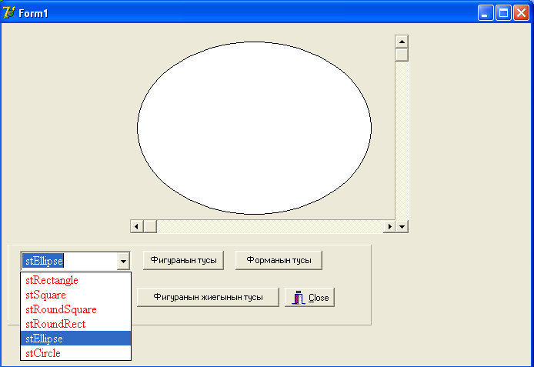

Геометриялық фигуралар шығаруға арналған форма терезесі

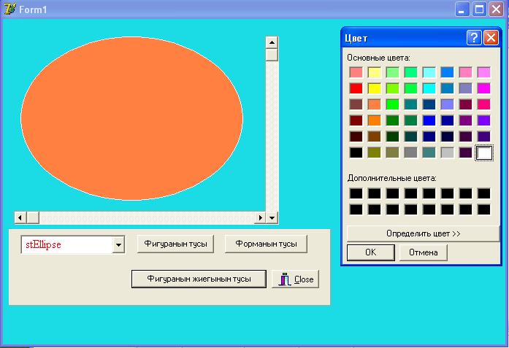

түс таңдауға арналған терезе

Фигураның және форманың түсін өзгерткеннен кейінгі форма терезесі

Светафор құруға және тышқынның көрсеткішін светафордың шамына әкелгенде пайда болатын өзгерісті құруға арналған программа құру.

- Форма бетіне Lable1 компонентін орналастырып, Caption қасиетін бос қалдырамыз.
- Светафор шамдарының орналасуын топтау үшін Panel1 және светафордың аяғын жасау үшін Panel2 компоненттерін орналастырып, Caption қасиетін бос қалдырамыз.
- Panel1 компонентінің үстіне үш Shape компонентін орналастырып, төмендегі кестедегідей қасиеттеріне өзгертулер енгіземі:
Компоненттер | Объектілер инспекторы терезесіне енгізілетін өзгертулер
Shape1:ТShape | Shape: stCircle мәнін қабылдаймыз  Bruch-Color: clGray түсін таңдаймыз  ShowHint: True мәнін қабылдаймыз  Hint: «Қызыл» сөзін енгіземіз
Shape2:ТShape | Shape: stCircle мәнін қабылдаймыз  Bruch-Color: clGray түсін таңдаймыз  ShowHint: True мәнін қабылдаймыз  Hint: «Сары» сөзін енгіземіз
Shape3:ТShape | Shape: stCircle мәнін қабылдаймыз  Bruch-Color: clGray түсін таңдаймыз  ShowHint: True мәнін қабылдаймыз  Hint: «Жасыл» сөзін енгіземіз
- Shape1 компонентін белгілеп алып, объектілер инспекторы терезесіндегі Events қосымша бетін ашамыз. OnMoveMouse өрісіне екі рет басып, ашылған оқиға өңдеуші процедурасына төмендегі программа мәтінін енгіземіз:
procedure TForm1.Shape1MouseMove(Sender: TObject; Shift: TShiftState; X,
Y: Integer);
begin
shape1.Brush.Color:=clred;
label1.Caption:='ТОҚТА';
label1.Color:=clred;
shape2.Brush.Color:=clGray;
shape3.Brush.Color:=clGray;
end;
- Тура осылай Shape2 компонентінің Shape1MouseMove оқиға өңдеуші процедурасына төмендегі программа мәтінін енгіземіз:
procedure TForm1.Shape2MouseMove(Sender: TObject; Shift: TShiftState; X,
Y: Integer);
begin
shape2.Brush.Color:=clyellow;
label1.Caption:='ДАЙЫНДАЛ';
label1.Color:=clyellow;
shape1.Brush.Color:=clGray;
shape3.Brush.Color:=clGray;
end;
- Shape3 компонентінің Shape1MouseMove оқиға өңдеуші процедурасына төмендегі программа мәтінін енгіземіз:
procedure TForm1.Shape3MouseMove(Sender: TObject; Shift: TShiftState; X,
Y: Integer);
begin
shape3.Brush.Color:=clGreen;
label1.Caption:='ЖҮР';
label1.Color:=clgreen;
shape1.Brush.Color:=clGray;
shape2.Brush.Color:=clGray;
end;
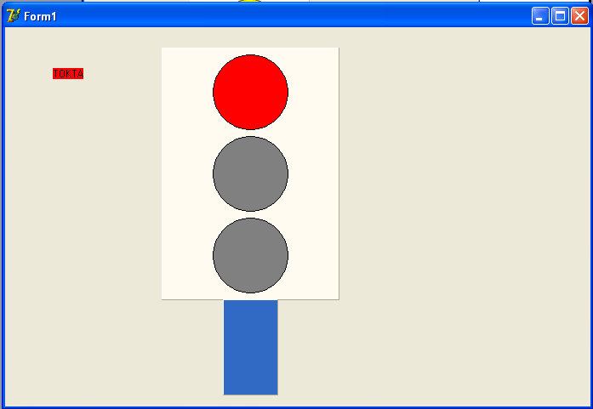
Программаны сақтап орындаймыз. Программаның орындалу нәтижесі келесі суреттерде көрсетілген.
1.

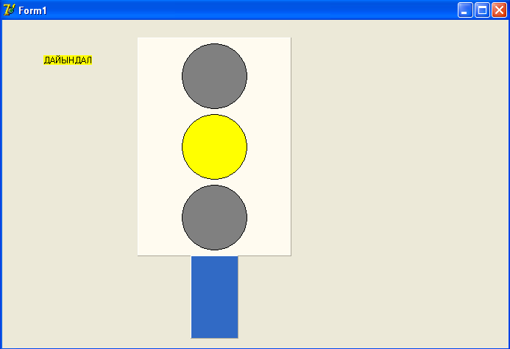
2.
3.
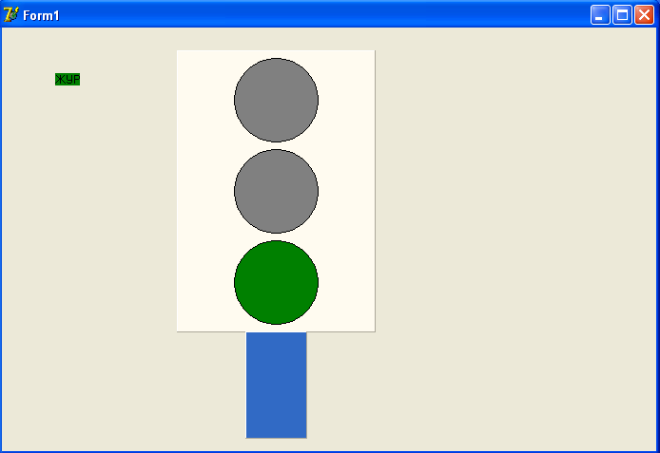
1, 2, 3 суреттер - тышқанның көрсеткішін светафордың шамына әкелгендегі форма терезесі

DELPHI программалау тілінен тест сұрақтары:

- Процедура денесінде айнымалыларды сипаттау үшін ... қызметші өзі пайдаланылады.
а) var
б) edit1.setfocus;
в) type
г) const

2. Гарфикалық объектілерді салу әдістерін қамтамасыз ететін қасиеттер:
а) Name
б) Picture
в) Strech
г) Pen, Brush
д) Canvas

3. Сызықтың стилін көрсететін қасиет:
а) Color
б) Name
в) Style
г) Width
д) Pen

4. Графикалық объектінің бетіне мәтінді шығару үшін қолданылатын команда:
а) Line to
б) Ellipse
в) Arc
г) Rectangle
д) TextOut

5. DELPHI программалау тілінің терезесін ашқан кезде, неше терезе пайда болады?
а) 5 терезе
б) 3 терезе
в) 1 терезе
г) 4 терезе
д) 2 терезе

6.Код редакторы терезесі қалай белгіленеді?
а) Form 1
б) Delphi 6
в) Unit 1.pas
г) Objest Inspector
д) Unit 1

7.Caption дегеніміз не?
а) форманың экранға орналасуы
б) тақырып аты
в) форма биіктігінің өлшемі
г) форма енінің өлшемі
форма

8.Программаны өңдеу кезіндегі диологты терезе.
а) тақырып мәтіні
б) форма ені
в) форма биіктігі
г) форма
д) форманың экранға орналасуы

9.Көп пайдаланылатын компоненттер қандай салымында орналасқан?
а) Standard
б) Addtional
в) Win 32
г) Data Access
д)

10.Тышқан батырмасын бір рет шерту қандай оқиға?
а) OnDbClick
б) Onclick
в) OnKeyPress
г) OnMouseDown
д) OnMoveMouse

11. Тіктөртбұрыш шығару үшін қолданылатын команда:
а) Line to
б) Ellipse
в) Arc
г) Rectangle
д) TextOut

12. Эллипс шығару үшін қолданылатын команда:
а) Line to
б) Ellipse
в) Arc
г) Rectangle
д) TextOut

13. Доға шыңару үшін қолданылатын команда:
а) Line to
б) Ellipse
в) Arc
г) Rectangle
д) TextOut

14. Түзу сызық шығару үшін қолданлатын команда:
а) Line to
б) Ellipse
в) Arc
г) Rectangle
д) TextOut

15. Сынық сызық шығару үшін қолданылатын команда:
а) Polygon
б) Pie
в) Polyline
г) Rectangle
д) TextOut

16. Тұйық көпбұрыш сызу үшін қолданылатын команда:
а) Polygon
б) Pie
в) Polyline
г) Rectangle
д) TextOut

17. Форма бетіне сурет шығаруды қамтамасыз ететін компонент:
а) Timer
б) Animate
в) SpeedButton
г) MediaPlayer
д) Image

18. Оқиғалар шығару уақытын қамтамасыз ететін компонент:
а) Timer
б) Animate
в) SpeedButton
г) MediaPlayer
д) Image

19. Дыбыссыз анимация шығаруды қамтамасыз ететін компонент:
а) Timer
б) Animate
в) SpeedButton
г) MediaPlayer
д) Image

20. Дыбысты анимацияны, видеороликті шығаруды қамтамасыз ететін компонент:
а) Timer
б) Animate
в) SpeedButton
г) MediaPlayer
д) Image

